**THIẾT KẾ PHÂN TÍCH HỆ THỐNG**

**IS201.G21.PMCL**

**Bản báo cáo**

**điều tra sơ bộ**

**Danh sách thành viên**

Trương Huy Cường 13520103

Trần Hùng Phương An 13520007

Trịnh Thanh Huy 13520356

Contents

1. Hiểu được vấn đề hay cơ hội 2

1.1. Vấn đề phát sinh: 2

1.2. Cơ hội đạt được: 3

2. Định ra phạm vi dự án và những ràng buộc 4

2.1. Phạm vi dự án: 4

2.2. Định nghĩa những ràng buộc cần có: 4

2.3. Lược đồ phân rã chức năng (FDD) 5

2.4. Điểm mạnh của phần mềm 6

3. Fact-Finding 6

3.1. Phân tích biểu đồ tổ chức 6

■ Phân công nhiệm vụ trong tổ chức 8

■ Tổ chức báo cáo 8

3.2. Conduct Interviews 8

4. Phân tích khả năng, giá trị, lợi ích và dữ liệu kế hoạch 10

5. Phân tích tính khả thi 10

5.1. Tính khả thi về mặt tổ chức (Operational Feasibility) 10

5.2. Tính khả thi về mặt kỹ thuật (Technical Feasibility) 11

5.3. Tính khả thi về mặt tài chính (Economic Feasibility) 12

5.4. Schedule thực hiện dự án (Schedule Feasibility) 12

6. Kết quả hiện thời và đề nghị với cấp quản lý 13

6.1. Giới thiệu 13

6.2. Tóm tắt yêu cầu hệ thống 13

6.3. Ước tính thời gian và chi phí 13

6.4. Kế hoạch hoạt động 13

6.5. Những người tham gia và vài trò trong dự án 13

6.6. Doanh thu dự kiến 14

DEADLINE : T7 - 26/3/2016

# Hiểu được vấn đề hay cơ hội

## Vấn đề phát sinh:

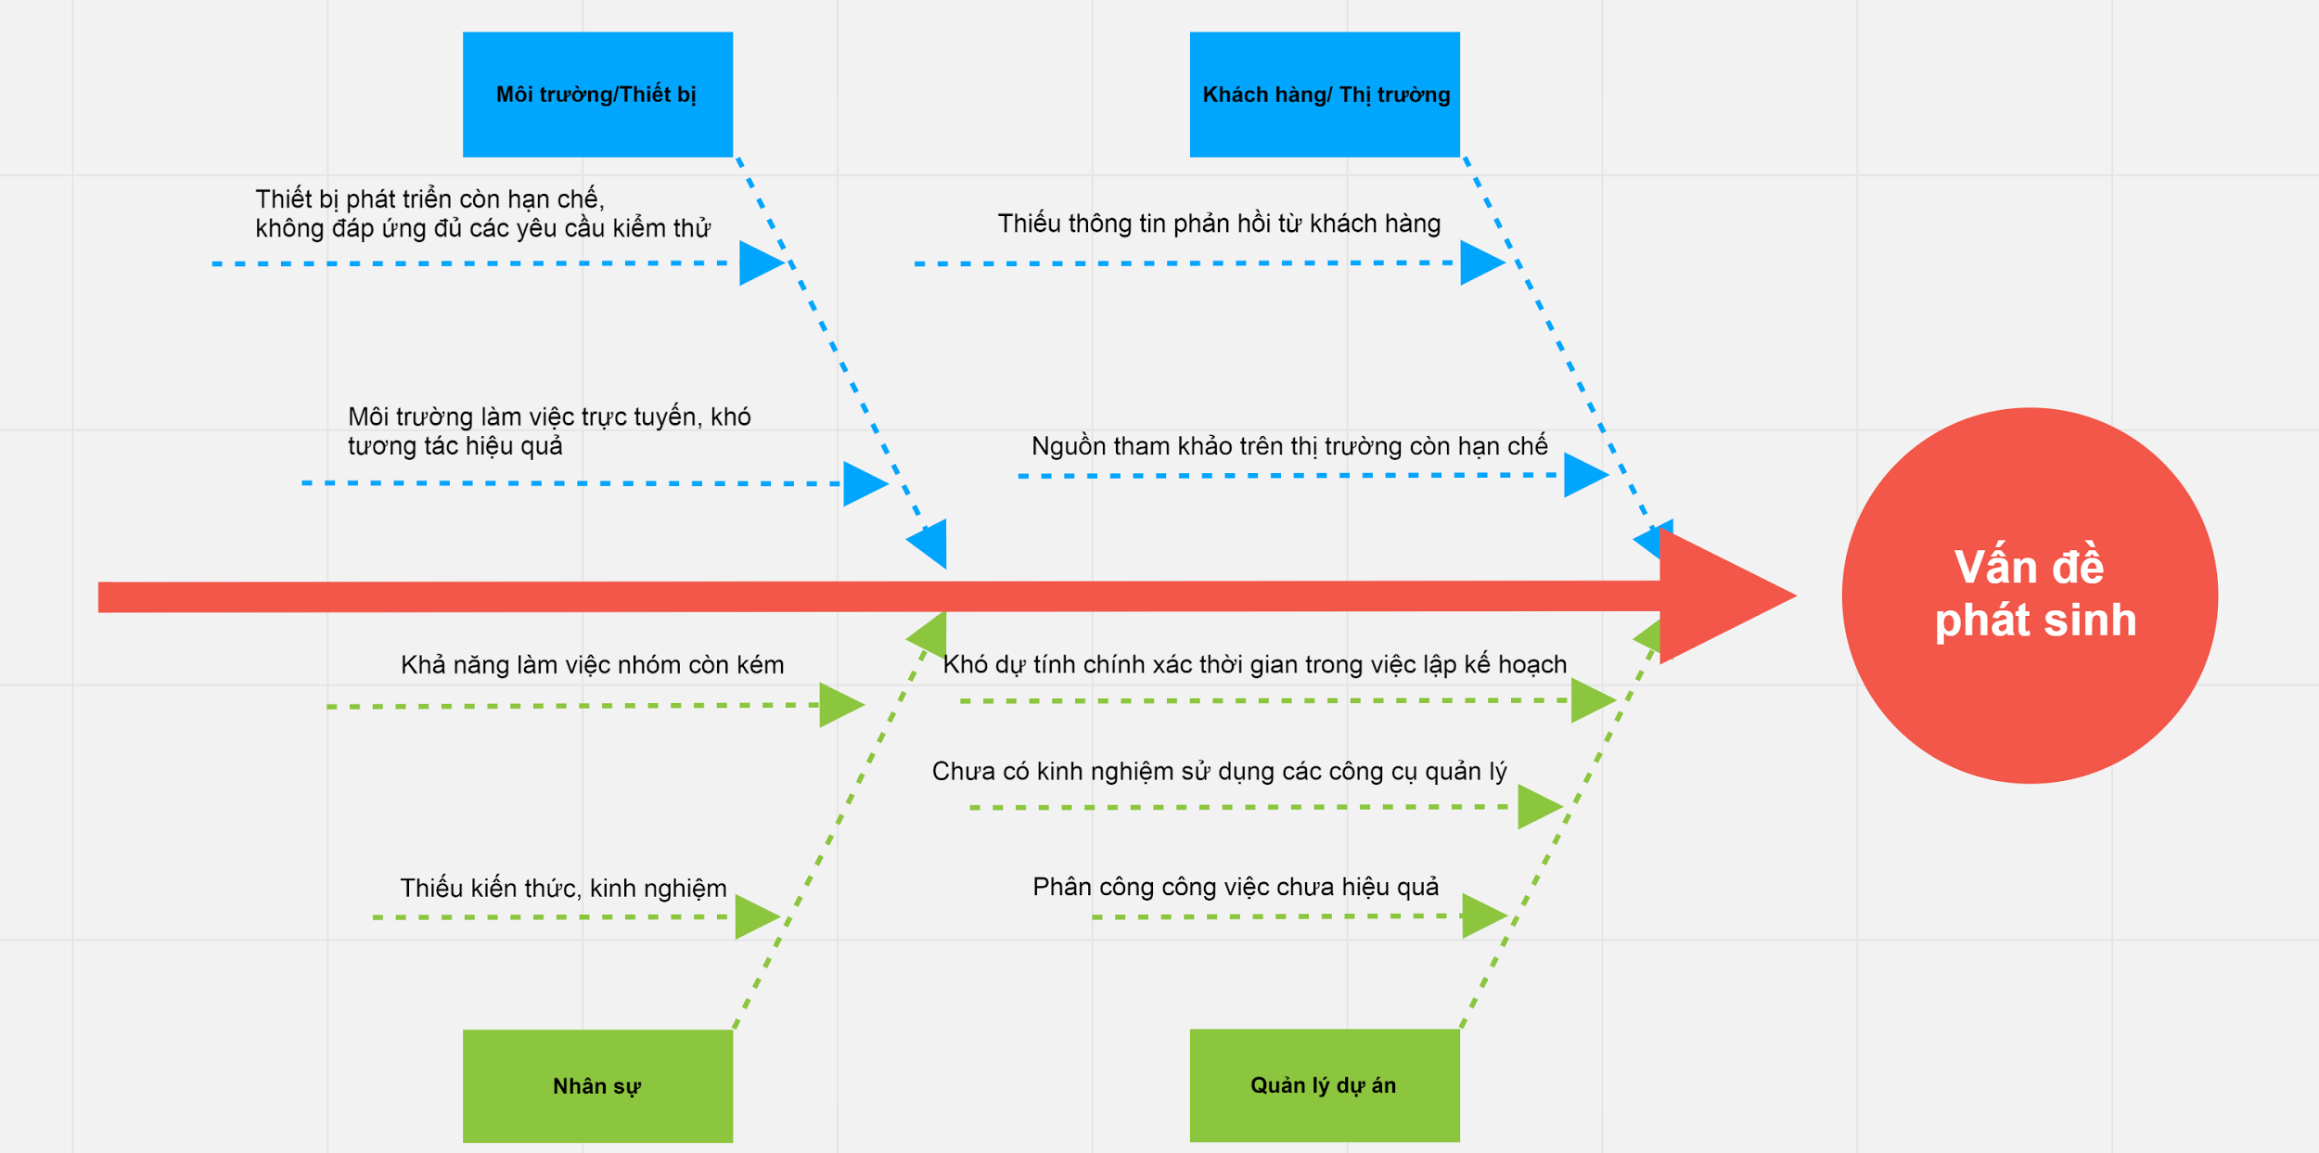

Các yếu tố gây ra vấn đề:

* Môi trường/ Thiết bị
  + Thiết bị phát triển còn hạn chế, không đáp ứng đủ các yêu cầu kiểm thử cần thiết
  + Môi trường làm việc trực tuyến là chủ yếu, khó tương tác hiệu quả
* Khách hàng/ Thị trường tiêu thụ
  + Thiếu thông tin phản hồi từ khách hàng => khó nắm bắt yêu cầu cần thiết cho sản phẩm
  + Nguồn tham khảo trên thị trường còn hạn chế do lĩnh vực mới
* Nhân sự
  + Khả năng làm việc nhóm còn kém => dễ dẫn đến những sai lầm , tốn thời gian, hiệu suất thấp…
  + Thiến kiến thức chuyên môn về xây dựng bản thiết kế => ảnh hưởng xấu đến việc phát triển, vận hành và bảo trì trong tương lai
* Quản lý dự án
  + Việc lập kế hoạch không chính xác có thể dẫn đến trạng thái xấu cho nhóm phát triển (áp lực làm việc...)
  + Tốn thời gian trong việc tiếp cận các công cụ quản lý dự án do đội ngũ chưa có kinh nghiệm từ trước
  + Phân công công việc ảnh hưởng đến thời gian, giá trị và hiệu quả làm việc

## Cơ hội đạt được:

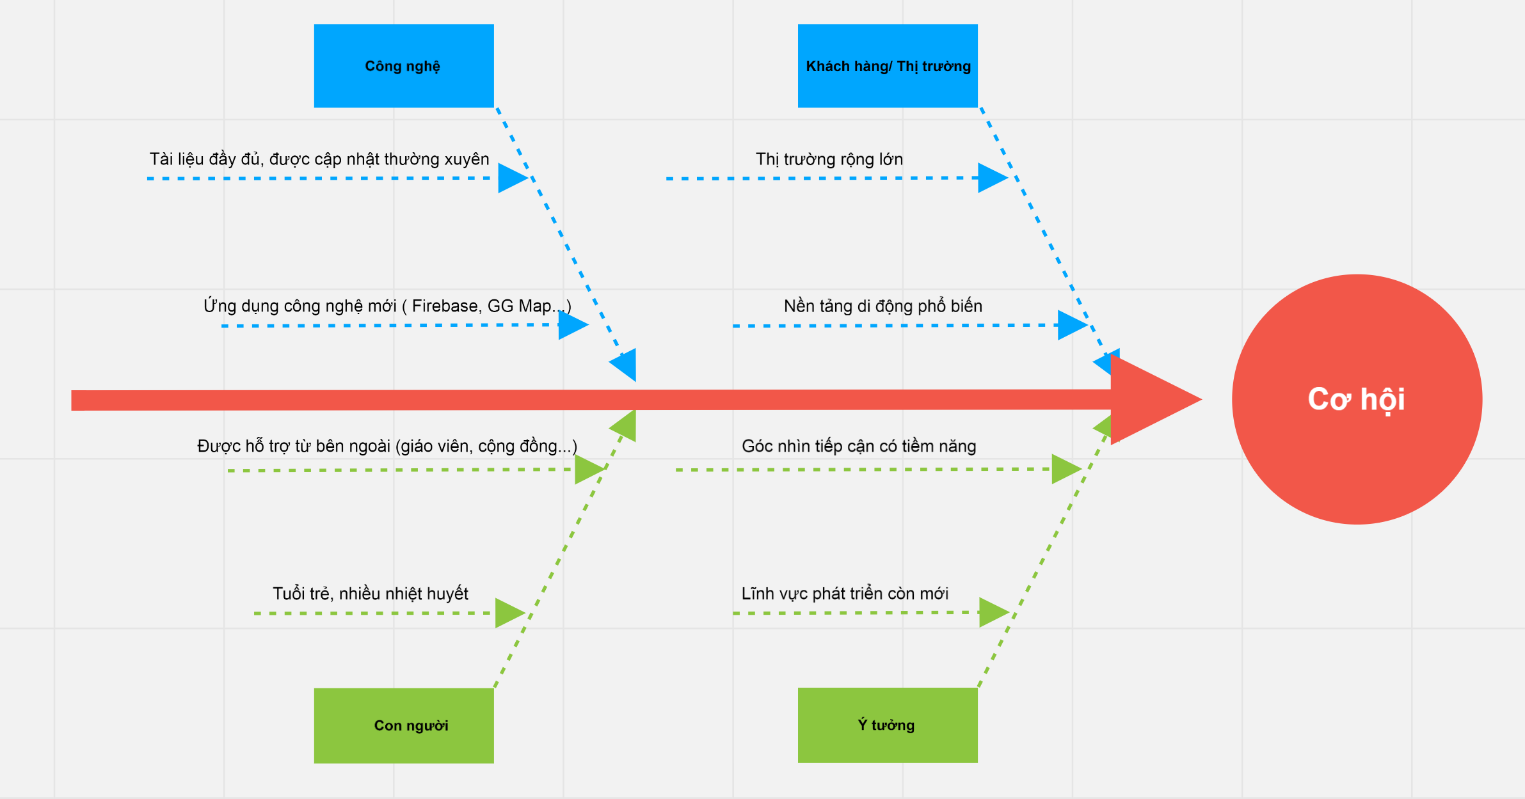

Các yếu tố dẫn đến:

* Công nghệ
  + Tài liệu kỹ thuật đầy đủ, được cập nhật thường xuyên => Thời gian được tiết kiệm đáng kể
  + Ứng dụng các công nghệ mới, được hỗ trợ bởi các công ty hàng đầu thế giới => Tính năng phong phú, dễ dàng sử dụng
* Khách hàng/ Thị trường
  + Thị trường rộng lớn do tính phổ biến của ứng dụng điện thoại
  + Nền tảng phổ biến đi kèm với các chợ trực tuyến => cơ hội quảng bá sản phẩm rộng khắp

# Định ra phạm vi dự án và những ràng buộc

## Phạm vi dự án:

Dự án hướng tới phạm vi người dùng từ 20 đến 50 tuổi yêu thích du lịch, mong muốn lưu giữ lại kỷ niệm từ những chuyến đi và chia sẻ trải nghiệm của họ đến những người có chung niềm đam mê

Cuộc điều tra cho thấy rằng Hệ thống thông tin hành trình cá nhân về mặt kĩ thuật, kinh tế, hoạt động có khả năng thực hiện dự án trong thời gian mong muốn.

Phạm vi dự án có mức ngân sách tối thiểu là 15,000$ và tối đa là 55,000$ với khung thời gian là 3 tháng để hiện thực.

## Định nghĩa những ràng buộc cần có:

|  |  |
| --- | --- |
| STT | Ràng buộc |
| 1 | Hệ thống quản lý các nhật ký hành trình mà người dùng tạo ra |
| 2 | Hệ thống cho phép xây dựng, chỉnh sửa nhật ký chuyến đi, hỗ trợ chèn ảnh, video clip, chia sẻ đến các website, mạng xã hội |
| 3 | Tra cứu các hoạt động, lễ hội hoặc tình trạng khu vực xác định, đồng thời nhắc nhở các kế hoạch,hoạt động từ người dùng |
| 4 | Hỗ trợ tìm đường và thể hiện thông tin du lịch bằng giao diện trực quan trên bản đồ |
| 5 | Hỗ trợ xây dựng danh sách các dụng cụ cần thiết cho hành trình du lịch hoặc thông tin cần ghi chú lại trong tương lai |
| 6 | Thiết lập kết nối đến server để lưu trữ lại dữ liệu |
| 7 | Hệ thống thu thập các thông tin cơ bản về địa điểm và nhận xét từ những người đi trước |

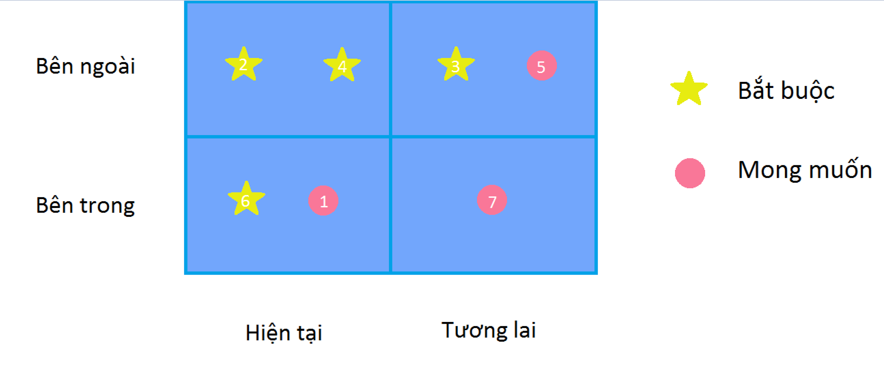

## Lược đồ phân rã chức năng (FDD)



# 

## Điểm mạnh của phần mềm

* Lưu lại hết toàn bộ hành trình cá nhân và thể hiện dưới dạng một bản đồ với giao diện đẹp mắt thân thiện để người dùng có thể dễ dàng quản lý, truy cập và thực hiện các thao tác.
* Kết hợp với các chức năng như tìm đường, xem các review về các địa điểm du lịch, các gợi ý được thiết lập sẵn trong phần mềm khiến người dùng không phải lo lắng về các vấn đề tìm kiếm các địa điểm vui chơi và thay vào đó là tận hưởng chuyến du lịch phượt của mình.
* Tạo nên một cộng đồng mạng xã hội về du lịch và phượt, để người sử dụng có thể chia sẻ các hình ảnh cũng như hành trình của mình lên và theo dõi các cuộc hành trình của người khác.

# Fact-Finding

## Phân tích biểu đồ tổ chức

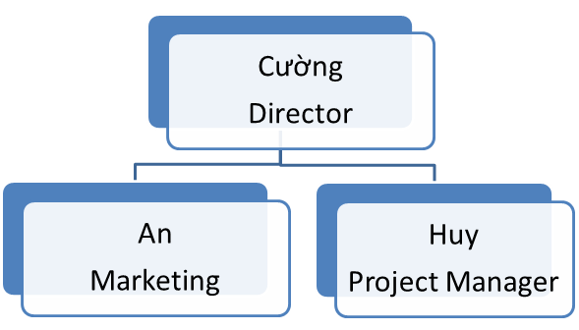

### Phân công nhiệm vụ trong tổ chức

Cường (Director): Đưa ra các quyết định về kinh tế, cách tổ chức phần mềm, tổ chức chức năng.

An (Marketing) : Đưa ra các chiến lược mang sản phẩm phần mềm tới tay người dùng, cùng theo đó là cách mang lại lợi nhuận cho công ty.

Huy (Project Manager): Thực thi dự án , tổ chức các lớp, đảm bảo dự án diễn ra theo đúng tiến độ đã đề ra trước đó.

### Tổ chức báo cáo

* An báo cáo trực tiếp và gửi bản báo cáo tới Cường
* Huy báo cáo trực tiếp với Cường và gửi bản báo cáo đến An và Cường.
* An nhận quyết định trực tiếp từ Cường.
* Huy nhận quyết định trực tiếp từ Cường.

## Conduct Interviews

Nội dung liên quan đến phỏng vấn bao gồm:

1. Đối tượng được chọn để phỏng vấn

Hầu hết là các đối tượng thích đi phược, đi du lịch nhiều, họ muốn lưu lại những khoảng khắc đẹp và hay, đề họ còn có thể chia sẻ với người thân và với những người có cùng sở thích với họ.

1. Mục tiêu của cuộc phỏng vấn

* Hiểu thêm được tâm lý người dùng để cải thiện sản phẩm.
* Đảm bảo các chức năng đề ra từ đầu hợp lý và mang lại hiệu quả.

1. Các câu hỏi chung trong buổi phỏng vấn.

* Các câu hỏi cơ bản để nắm bắt thông tin: [open-ended Q]
  + Các câu hỏi điều tra sơ bộ (tên tuổi,....).
  + Bạn có phải là một người đam mê về phượt ?
  + Chuyến đi du lịch (phượt) gần đây nhất của bạn là ở đâu ? Diễn ra như thế nào?
  + Bạn đi du lịch (phượt) bao nhiêu lần trong 1 năm ?
  + Bạn thường đi du lịch (phượt) trong hay ngoài nước ?
  + Nếu được chọn, bạn chọn đi du lịch (phượt) vào những dip nào trong năm ?
  + Bạn có thích đi du lịch(phượt) 1 mình hay với người thân ?
  + Bạn có hay chụp hình hoặc quay video nhiều để lưu lại những khoẳng khắc đẹp cho người thân hoặc đăng lên các trang mạng xã hội không ?
  + Bạn có biết hay đang sử dụng một app nào có thể quản lý hành trình du lịch(phượt)của mình không ?
* Câu hỏi về phần mềm: Mục đích của phần này là làm sao bao quát hết được tất cả các chức năng của phần mềm và đảm bảo tính đúng đắn của phần mềm:
  + Bạn có quan tâm đến một phần mềm quản lý hành trình chuyến đi của bạn ? [closed-ended Q]
  + Nếu có bạn muốn phần mềm nên có chức năng nào? [open-ended Q] (nếu cần thiết thì đưa ra các gợi ý)
  + Bạn nghĩ phần mềm đó nên thu phí hay như thế nào ? [open-ended Q]
  + Quan điểm của bạn về tính năng chia sẻ lên mạng xã hội ? [open-ended Q]
  + Mức than điểm từ 1 -> 10, bạn cảm thấy mức cần thiết của ứng dụng này đối với bạn ? [Range of response Q]
  + Bạn có câu hỏi, thắc mắc hay ý kiến kiến đóng góp gì không ? [open-ended Q]

1. Lưu lại tài liệu
   * Tất cả các cuộc phỏng vấn đều được ghi chép lại đầy đủ hoặc một đoạn băng ghi âm lại cuộc phỏng vấn.
2. Đánh giá phỏng vấn
   * Tổng kết các cuộc phỏng vấn cho thấy các chức năng của chương trình đang đi đúng hướng, còn cho thấy UI của chương trình chưa thực sự tối ưu còn gây bỡ ngỡ cho người mới sử dụng nhưng bù lại không mất nhiều thời để người dùng làm quen.
   * 86% cuộc phỏng vấn cho thấy người muốn phần mềm được miễn phí ở trên store và tính phí ở các chức năng nâng cao trong phần mềm.

# Phân tích khả năng, giá trị, lợi ích và dữ liệu kế hoạch

* Buổi phỏng vấn sẽ dành cho 20 người, mỗi mỗi người kéo dài từ 30-35p, và mất khoảng chừng 15p để phân loại các dữ liệu và ghi vào biên bản và chuẩn bị cho người tiếp theo. Vậy trung bình mất khoảng chùng 45p cho 1 người.
* Thời gian : kéo dài 2 ngày
* Địa điềm: Trường ĐH Công Nghệ Thông Tin
* Buổi khảo sát sẽ khảo sát từ 800-1000 người. Một người bỏ ra khoảng chừng 5-10p để hoàn thành phiếu khảo sát. Thời gian để phân tích dữ liệu mất khoảng chừng 10-15p để phân loại và thống kê các dữ liệu cần thiết.
* Thời gian : kéo dài 1 tuần
* Địa điềm: Các công viên ở gần các bến xe(nơi tập trung khách du lịch đông nhất )
* Nhập số liệu thô vào phần mềm SPSS ( kéo dài 1 ngày)
* Mã hoá thống kê số liệu bằng phần mềm SPSS (kéo dài 1 ngày)
* Chi phí cho mỗi lần thực hiện các cuộc khảo sát và phỏng vấn mất khoảng chừng 1500-2000$ . Dự định sẽ thực hiện 2 lần khảo sát cho 2 tháng thực hiện đồ án vào đầu mỗi tháng để đảm bảo chất lượng và tính đúng đắn của hệ thống phần mềm.

# Phân tích tính khả thi

## Tính khả thi về mặt tổ chức (Operational Feasibility)

Ứng dụng sau khi hoàn thành, người dùng sẽ là các cá nhân hoặc nhóm người cùng du lịch chung một hành trình. Việc tổ chức có khả thi hay không được xem xét dựa trên độ phức tạp từ nhu cầu phía người dùng và những gì hệ thống đáp ứng được.

* + - Nhu cầu người dùng
* Tham gia vào quá trình trước (khảo sát ý kiến về nhu cầu đối với ứng dụng) và sau (trong quá trình sử dụng ứng dụng thông qua Store) trong quá trình xây dựng hệ thống.
* Lưu lại hành trình cũ, tổ chức hành trình mới, ghi chú nhật ký hành trình, v.v…
* Cung cấp thông tin cá nhân, thông tin ứng dụng để giúp hệ thống hoàn thiện.
* Cần được gợi ý các dịch vụ thích hợp trong hành trình.
  + - Hệ thống
* Hệ thống sẽ quản lý danh sách người dùng.
* Xem xét đánh giá của người dùng về ứng dụng để cải tiến những chức năng hiện hữu hoặc phát triển thêm chức năng mới trong tương lai.
* Cung cấp CSDL để lưu trữ thông tin người dùng (thông tin cá nhân và thông tin ứng dụng).
* Xác định đối tượng khách hàng chính dựa trên thông tin cá nhân: tuổi, nghề nghiệp, sở thích, v.v…
* Gợi ý dịch vụ (địa điểm, nhà hàng, khu vui chơi, v.v...) cho người dùng mới từ dữ liệu thu thập từ những người dùng trước thông qua thông tin ứng dụng.

Dựa trên những đánh giá về người dùng-hệ thống, tính tổ chức là hoàn toàn khả thi.

## Tính khả thi về mặt kỹ thuật (Technical Feasibility)

Hệ thống xây dựng thông qua các ứng dụng di động native, sau có thể phát triển ứng dụng web. Trước tiên sẽ xây dựng ứng dụng di động đáp ứng môi trường Android.

* Ngôn ngữ lập trình: Java
* IDE phát triển: Android Studio
* Database Cloud: Firebase
* Môi trường phát triển: Android
* API tối thiểu với người dùng: API 17

Android được sử dụng phổ biến nhất trong các HĐH di động nên đối tượng sử dụng sẽ đảm bảo về số lượng, cũng như nhân lực phát triển dễ tìm.

Firebase là host CSDL real-time có thể đáp ứng số lượng người dùng lên đến hàng triệu, điều này thích hợp cho một ứng dụng real-time hướng đến số lượng người dùng lớn.

Với việc phát triển yêu cầu phiên bản Android với API thấp nhất 17 sẽ đáp ứng gần như toàn bộ người dùng sử dụng HĐH Android.

## Tính khả thi về mặt tài chính (Economic Feasibility)

Công cụ Android Studio được cung cấp miễn phí.

Firebase với việc không giới hạn đơn vị kết nối chi phí 49$/month.

Vì là ứng dụng mobile triển khai trên Store nên ngoài việc nâng cấp phiên bản ứng dụng hầu như không tốn chi phí bảo trì phần mềm.

Không kể các chi phí bắt buộc như lương nhân viên và thiết bị (chỉ có máy tính) thì yêu cầu về tài chính là không cao.

## Schedule thực hiện dự án (Schedule Feasibility)

|  |  |  |  |  |  |
| --- | --- | --- | --- | --- | --- |
| **STT** | **Công việc** | **Bắt đầu** | **Kết thúc** | **Số tuần** | **Người thực hiện** |
| 1 | Khảo sát, lập kế hoạch | 20/03/2016 | 26/03/2016 | 1 | An, Cường |
| 2 | Phân tích | 27/03/2016 | 02/04/2016 | 1 | Cường, Huy |
| 3 | Thiết kế | 03/04/2016 | 23/04/2016 | 3 | An, Cường, Huy |
| 4 | Hiện thực | 24/04/2016 | 07/04/2016 | 3 | An, Cường, Huy |
| 5 | Kiểm thử | 13/05/2016 | 19/05/2016 | 1 | An, Cường |
| 6 | Triển khai | 20/05/2016 | 26/05/2016 | 1 | Cường, Huy |

Ngày bắt đầu dự án: **20/03/2016**

Ngày kết thúc dự án: **15/05/2016**

**Tổng thời gian: 70 ngày (10 tuần)**

# Kết quả hiện thời và đề nghị với cấp quản lý

## Giới thiệu

Với việc phát triển thêm mảng kinh doanh dụng cụ hỗ trợ du lịch-phượt, hệ thống Quản lý hành trình được xây dựng nhằm đáp ứng việc tăng doanh số sản phẩm bán được cho công ty, kèm theo đó là việc tìm được thêm doanh thu từ các banner quảng cáo và từ việc người dùng chấp nhận chịu một khoảng chi phí để không phải xem các banner quảng cáo này trên ứng dụng.

## Tóm tắt yêu cầu hệ thống

Hệ thống quản lý hành trình cá nhân ban đầu phát triển dựa trên ứng dụng di động Android với host Firebase. Hệ thống yêu cầu tính năng real-time và phục vụ lượng lớn người dùng.

## Ước tính thời gian và chi phí

Thời gian hoàn thiện dự án là 70 ngày (10 tuần).

Chi phí ước tính ban đầu: 15.000 ~ 55.000 $ (chủ yếu là lương nhân viên và máy móc).

## Kế hoạch hoạt động

* Bước 1: Phát hành miễn phí ứng dụng kèm theo giới thiệu các sản phẩm phục vụ du lịch-phượt thông qua chức năng tìm dụng cụ của ứng dụng (điều này khác với việc đặt banner quảng cáo).
* Bước 2: Kêu gọi quảng cáo khi ứng dụng đạt ít nhất 10.000 lượt tải.
* Bước 3: Phát hành phiên bản remove ads (xóa quảng cáo) cho một bộ phận người dùng không muốn banner quảng cáo hiển thị trên ứng dụng.

## Những người tham gia và vài trò trong dự án

Trương Huy Cường (giám đốc)

Trần Hùng Phương An (marketing)

Trịnh Thanh Huy (quản lý dự án)

Các lập trình viên, v.v…

## Doanh thu dự kiến

Ứng dụng được phát hành miễn phí, lợi nhuận thu được chủ yếu từ việc quảng cáo và bán dụng cụ phục vụ các chuyến du lịch, đi phượt. Ngoài ra nếu người dùng không muốn ứng dụng hiển thị quảng cáo sẽ phải chịu một khoảng chi phí nhất định.

Với mức tương tác khoảng 100.000 users với việc mỗi user truy cập ứng dụng trung bình 20 lần mỗi tháng, lợi nhuận mà hệ thống mang lại:

Doanh thu quảng cáo/remove ads: 2.280$ (1.14$/1000views, giá remove ads tương tự)

Doanh thu từ dụng cụ du lịch bán được: 4700$ (đây là mức doanh thu dự tính tăng thêm 25% sau khi hệ thống vận hành, trước đây trung bình doanh thu của công ty là 18.800$)

Tổng doanh thu hệ thống mang lại hàng tháng: 6.980$.